SPRINT 1 SISTEMA DE GESTIÓN DE INCIDENCIAS IT

Información General
- Período del Sprint: 22 de agosto – 4 de septiembre de 2025
- Duración: 10 días hábiles
- Equipo:
  - Diego Inostroza (Product Owner / Scrum Master)
  - Benjamín Barrera (Backend Developer)
  - Juan Santander (Frontend Developer)
- Objetivo del Sprint:
Establecer la base técnica, documental y estructural del proyecto Sistema de Gestión de Incidencias IT, asegurando el inicio correcto del desarrollo y la configuración de los módulos esenciales.

Sprint Goal
Implementar la arquitectura base del sistema, definir las épicas iniciales, diseñar el modelo de datos y establecer la comunicación entre backend y frontend para garantizar un entorno funcional sobre el cual construir el sistema completo.

Backlog del Sprint 1
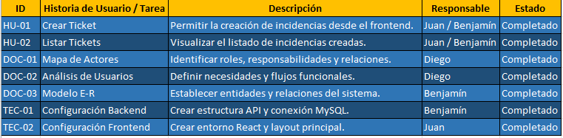

Resumen de Progreso
Durante este sprint se desarrolló toda la base técnica y documental del sistema, cumpliendo con los objetivos establecidos en la Carta Gantt.
El equipo logró implementar la arquitectura inicial, la comunicación entre capas, y completar las primeras Historias de Usuario.
Principales logros:
- Creación del repositorio principal y configuración de entorno compartido.
- Diseño y validación del modelo E-R.
- Implementación completa de HU-01 y HU-02.
- Pruebas funcionales y de integración exitosas.
- Documentación de épicas, actores y estructura técnica.

Daily Meetings Resumidas
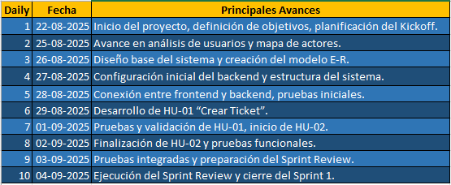
Entregables del Sprint
- Documento de Visión del Proyecto
- Análisis del Caso
- Mapa de Actores y Roles
- Épicas y User Story Mapping
- Modelo E-R de la base de datos
- Arquitectura del Sistema
- Configuración inicial del backend y frontend
- HU-01 “Crear Ticket”
- HU-02 “Listar Tickets”
- Reporte de pruebas iniciales y de integración

Sprint Review
El Sprint 1 fue revisado en conjunto con el equipo el 04 de septiembre de 2025.
Se mostraron las funcionalidades implementadas y la documentación generada.
El sistema permitió crear y listar tickets de manera exitosa.
Se definieron las mejoras a implementar en el Sprint 2: autenticación, manejo de roles y permisos, y pruebas de flujo de usuario.

Retrospectiva del Sprint
Aspectos positivos:
- Excelente coordinación entre los miembros del equipo.
- Cumplimiento del cronograma y objetivos iniciales.
- Integración exitosa de los entornos técnicos.
Aspectos a mejorar:
- Optimizar la comunicación en pruebas integradas.
- Mejorar la documentación de endpoints y estructura API.
Compromisos para el siguiente sprint:
- Implementar autenticación y gestión de roles.
- Refinar la documentación técnica y control de versiones.

Métricas del Sprint 1 (Resumen)
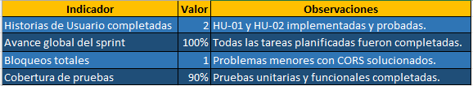
Documento elaborado por: Diego Inostroza
Fecha de elaboración: 5 de septiembre 2025, 9:30 AM
Próxima revisión: Daily Meeting 11 - Sprint 2 – lunes 8 de septiembre 2025, 9:00 AM

